
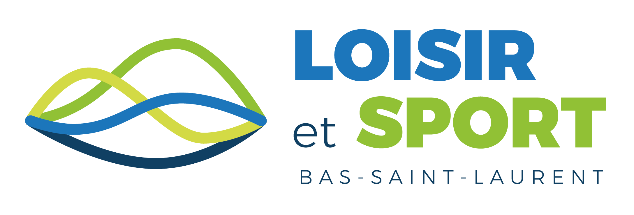
Jeux du Québec régionaux – HIVER 2024

BILAN D’ACTIVITÉ

*N’oubliez pas de joindre la compilation des résultats à ce document.

Sport :
Date de l’événement :
 |  |  | Jour |  |  | Mois |  |  | Année
Nom de l’organisme responsable :
Nom de la personne responsable de l’événement :
Nombre total  d’athlètes : |  |  |  | Nombre total  athlètes masculins : |  |  |  | Nombre total  d’athlètes féminines :

DATE :
 | (année) | (mois) | (jour) |  | Nom du responsable/répondant

DISCIPLINE  LISTE DES PARTICIPANTS | DATE DE LA COMPÉTITION | LIEU DE LA COMPÉTITON

RESPONSABLE DE LA COMPÉTITION : |  |  | ADRESSE ET TÉLÉPHONE :

 | NOM | PRÉNOM | VILLE | CATÉGORIE / ÉPREUVE
1
2
3
4
5
6
7
8
9
10
11
12
13
14
15

 | NOM | PRÉNOM | VILLE | CATÉGORIE / ÉPREUVE
16
17
18
19
20
21
22
23
24
25
26
27
28
29
30

